프 로 젝 트 설 계 서

**CAROUND**

|  |  |
| --- | --- |
| 구성인원: | 김민진 |
| 홍승표 |
| 담당멘토: | 송민주 |
| 작성일자: | 2019.10.07 |

**< 목 차 >**

**1. 개요 3**

1.1 시스템의 개발 배경 및 목적 3

1.2 요구사항 3

1.3 개발범위 3

**2. UML 다이어그램 3**

2.1 비즈니스 프로세스 모델링 3

2.2 유스케이스 다이어그램 4

2.3 클래스 다이어그램 5

2.4 E-R 다이어그램 6

**1. 개요**

1.1 시스템의 개발 배경 및 목적

1. 심신이 지치는 일상 속 간단한 레이싱 게임으로 사용자의 몸과 마음을 편안하게 하고자 한다.
2. 사용자의 범주를 어린이까지 포함하여 “ 아이들의 공간 지각 능력 향상”을 가능하도록 한다.
3. 카트라이더를 모티브로 하여 사용자가 거부감이 없는 게임을 개발하고자 한다.

1.2 요구사항

|  |  |  |
| --- | --- | --- |
| **요구사항 식별자** | **요구사항 명** | **설명** |
| SRS-001 | 슬라이드 기능 | 화면 중앙에 어플 설명을 담은 이미지를 전시. 슬라이드 할 시 이미지가 전환 된다. |
| SRS-002 | 로그인 버튼 | 로그인 화면으로 전환 기존의 화면위에 그려짐 |
| SRS-003 | 회원가입 버튼 | 회원가입 화면을 보여줌 기존의 화면위에 그려짐 |
| SRS-004 | 로그인 버튼 | 입력한 아이디와 비밀번호를 데이터베이스에 있는 정보와 비교하여 같을시 게임내부화면으로 이동 |
| SRS-005 | 아이디 찾기 기능 | 분실한 아이디를 찾기 위한 이메일 인증방법 |
| SRS-006 | 비밀 번호 찾기 기능 | 분실한 비밀번호를 찾기 위한 아이디 및 2차비밀번호 |
| SRS-007 | 아이디 입력 텍스트 | 사용자의 아이디를 입력할 수 있는 텍스트 |
| SRS-008 | 비밀번호 입력 텍스트 | 사용자의 비밀번호를 입력할 수 있는 텍스트 입력시 입력한 텍스트를 *로 대체 |
| SRS-009 | 뒤로가기 버튼 | 왼쪽 상단에 뒤로가기 버튼이 있으며 해당 버튼 클릭시 이전화면으로 돌아감 |
| SRS-010 | 이메일 입력 텍스트 | 이메일을 입력할 수 있는 텍스트필드 |
| SRS-011 | 확인 버튼 | 데이터베이스에 있는 이메일과 이메일 입력 텍스트필드에 입력한 이메일을 같으면 아이디 라벨에 아이디 표시, 다르면 이메일 불일치 안내 메시지 팝업창 보여줌 |
| SRS-012 | 아이디 라벨 | 데이터베이스에 있는 이메일과 이메일 입력 텍스트필드에 입력한 이메일이 같을 시 아이디를 보여주는 라벨 |
| SRS-013 | 이메일 불일치 안내 라벨 | 이메일이 불일치 한다는 라벨 |
| SRS-014 | 뒤로가기 버튼 | 왼쪽 상단에 뒤로가기 버튼이 있으며 해당 버튼 클릭시 이전화면으로 돌아감 |
| SRS-015 | 아이디 입력 텍스트 | 사용자의 아이디를 입력할 수 있는 텍스트 |
| SRS-016 | 확인 버튼 | 데이터베이스에 있는 아이디과 아이디 입력 텍스트필드에 입력한 아이디가 같으면 새 비밀번호 입력 텍스트 필드와 새 비밀번호 재입력 텍스트 필드, 다르면 아이디 불일치 안내 라벨을 보여줌,새 비밀번호 설정완료 후 확인버튼 누를시 비밀번호 일치여부 확인후 일치하면 데이터베이스에 저장 후 로그인화면으로 전환 불일치하면 불일치 안내 라벨 보여줌 |
| SRS-017 | 아이디 불일치 안내 라벨 | 아이디가 불일치 한다는 라벨 |
| SRS-018 | 새 비밀번호 입력 텍스트 | 사용자의 비밀번호를 입력할 수 있는 텍스트 입력시 입력한 텍스트를 *로 대체 |
| SRS-019 | 새 비밀번호 재입력 텍스트 | 사용자의 비밀번호를 입력할 수 있는 텍스트 입력시 입력한 텍스트를 *로 대체 |
| SRS-020 | 비밀번호 불일치 안내 라벨 | 비밀번호가 불일치 한다는 라벨 |
| SRS-021 | 뒤로가기 버튼 | 왼쪽 상단에 뒤로가기 버튼이 있으며 해당 버튼 클릭시 이전화면으로 돌아감 |
| SRS-022 | 회원정보 입력 | 회원정보를 입력하는 UI를 만든뒤 UI에 입력한 텍스트 값을 데이터 베이스에 저장. |
| SRS-023 | 아이디 ,닉네임 중복 체크 | 입력한 아이디와 닉네임을 데이터베이스에 있는 닉네임,아이디와 비교하여 같은지 중복 체크 |
| SRS-024 | 아이디 중복체크 버튼 | 텍스트에 입력된 아이디와 데이터베이스에 저장된 아이디를 비교하여 중복되어있는지 유무 확인 |
| SRS-025 | 닉네임 중복체크 버튼 | 회원가입 닉네임 텍스트에 입력된 내용과 데이터베이스의 닉네임과 중복이되는지 유무 확인 |
| SRS-026 | 회원가입 확인 버튼 | 회원가입에 필요한 정보 입력 이후 입력된 데이터를 데이터베이스에 저장 |
| SRS-027 | 회원가입 취소 버튼 | 회원가입 화면을 종료 후 "로그인X회원가입" 화면으로 이동 |
| SRS-028 | 회원가입 아이디 텍스트 | 회원가입에 필요한 아이디를 입력할 수 있는 텍스트필드 |
| SRS-029 | 회원가입 닉네임 텍스트 | 회원가입에 필요한 닉네임을 입력할 수 있는 텍스트필드 |
| SRS-030 | 회원가입 비밀번호 텍스트 | 회원가입에 필요한 비밀번호를 입력할 수 있는 텍스트필드 |
| SRS-031 | 회원가입 비밀번호 재입력 텍스트 | 회원가입에 필요한 비밀번호를 입력할 수 있는 텍스트필드 비밀번호를 입력하였을때 회원가입 비밀번호 텍스트에 입력된 내용과 비교하여 같은지 다른지 알려줌. |
| SRS-032 | 비밀번호 확인 라벨 | 비밀번호 재입력 텍스트에 입력된 비밀번호와 비밀번호 텍스트에 입력된 내용이 같은지 다른지 알려줌. |
| SRS-033 | 회원가입 이메일 텍스트 | 회원가입에 필요한 이메일을 입력할 수 있는 텍스트필드 |
| SRS-034 | 뒤로가기 버튼 | 왼쪽 상단에 뒤로가기 버튼이 있으며 해당 버튼 클릭시 이전화면으로 돌아감 |
| SRS-035 | 차 튜닝 기능 | 차 부품 & 외형 디자인 목록을 화면 우측에 전시한다. 차는 좌측에 전시하여 품목을 선택하면 미리보기 기능을 제공한다. |
| SRS-036 | AR,3D버튼 | 기본적으로 내 차량은 3D로 보여지게되고 AR버튼 클릭시 해당 차량이 AR로 보여지게 된다. |
| SRS-037 | 뒤로가기버튼 | 정말 종료할건지에 대한 팝업창이 뜨게되며 해당 팝업창에는 '정말 종료하시겠습니까?' 와 유사한 메시지가 등장하며 예,아니오 라는 버튼이 존재하고 예를누를경우 게임이 종료 아니오를 누를경우 메인창으로 복귀 |
| SRS-038 | 튜닝 탭_바퀴 | 바퀴의 변형된 모양을 사용자가 취사선택할 수 있으며 바퀴의 색상또한 가능하도록 |
| SRS-039 | 튜닝_탭_차모양 | 차외관 Ex)승용차,버스,트레일러,덤프,경운기,자전거,보드 등을 사용자가 취사선택하여 자신의 차량에 적용할 수 있음. |
| SRS-040 | 스크롤 기능 | 사용자가 취사선택할 목록이 많을경우 스크롤을 위아래로 움직여서 아이템 목록을 확인할 수 있음. |
| SRS-041 | 닉네임 표시 | 사용자의 차량 하단부분에 유저의 닉네임을 표기함. |
| SRS-042 | 게임 시작 버튼 | 게임 시작 버튼을(위치 미정) 누르게 될 경우 방을 참여하거나 방을 만들 수 있는 화면으로 이동. |
| SRS-043 | 현재 본인의 차량이 보여지는 기능 | 유저의 차량이 보여지게 되며 화면 좌측부근에 보여지게 됨 |
| SRS-044 | 뒤로가기 버튼 | 왼쪽 상단에 뒤로가기 버튼이 있으며 해당 버튼 클릭시 이전화면으로 돌아감 |
| SRS-045 | 방 제작화면으로 이동하는 버튼 | 버튼 클릭시 방 제작화면으로 이동하게됨. |
| SRS-046 | 방 참여하는 화면으로 이동하는 버튼 | 버튼 클릭시 방 참여화면으로 이동하게됨. |
| SRS-047 | 방 표시 기능 | 화면 상단 중앙에 현재 생성되어있는 방을 나열한다. 방을 만든사람의 닉네임과 현재 인원수를 표시한다 |
| SRS-048 | 방 참여하기 버튼 | 화면 하단 중앙에 참여하기 버튼을 생성한다 원하는 방을 클릭하고 참여하기 버튼을 누르게 되면 해당 방으로 참여한다. |
| SRS-049 | 방 접근 상태 활성화,비활성화 | 현재 방에 접속할 수 있는 상태(현재 접근하려는 방에 접속할 수 있는 유저수와 현재 접속해 있는 유저수가 같지 않는 상태)라면 방에 접근할수 있도록 하며 그러한 상태가 아니라접근할 수 없도록 방을 비활성화.(방은 버튼으로 진행되어 있으며 버튼을 활성화 혹은 비활성화) |
| SRS-050 | 플레이어 현황 표시 | 방을 보여주는 목록중 우측 부분에 현재 해당방에 접속해 있는 유저의 수를 보여주어서 다른 유저들이 해당방에 접근할 수 있는지 없는지에 관해 안내 |
| SRS-051 | 뒤로가기 | 왼쪽 상단부분에 뒤로가기 버튼이 있으며 해당 버튼을 누르면 이전의화면으로 이동 |
| SRS-052 | 방 목록 현황 표시 | 방의 목록을 화면의 중앙부근에 보여주며 유저가 접근할 수 있는지 없는지는 방 접근상태 활성화,비활성화 기능에 의해 결정된다. |
| SRS-053 | 방 접속시 유저 수 | 4칸을 만들고 각각의 칸에 방에 참여한 유저의 닉네임을 표시 |
| SRS-054 | 준비 버튼 | 가운데 하단에 Ready 버튼 설정 AR게임이 실행가능한 상태가 된다면 레디버튼이 활성화 |
| SRS-055 | 뒤로가기 버튼 | 왼쪽 상단에 뒤로가기 버튼이 있으며 해당 버튼 클릭시 이전화면으로 돌아감 |
| SRS-056 | 현재 방이 진행할 맵 표시 | 오른쪽 하단에 방장이 선택한 맵 표시 기능.. |
| SRS-057 | 플레이어 가 방에서 뒤로가기 버튼을 클릭할 경우 | 플레이어가 중간에 나가면 닉네임 목록이 사라지는 기능 유저가 소유하고있던 유저목록은 비어있는 상태이며 유저들의 배치가 변동하지 않음 |
| SRS-058 | 플레이어가 방에 접속할 경우 | 플레이어가 접속하면 비어있는 유저칸에 접속한 유저의 이름을 보여줌 |
| SRS-059 | 유저의 차량을 보여주기 | 유저가 표현되는 항목에 유저의 차량이 자연스러운 모습으로 보여짐 여기서 자연스러운 모습이라 함은 유저가 게임에 사용할 차량을 3D모습으로 닉네임상단에 표시. Idle와 같은 모습의 애니메이션이 작동중인상태 |
| SRS-060 | 방장유저 표기 | 방장의 닉네임은 무조건 첫번째 칸에 위치 하며 따로 표기하지않음 |
| SRS-061 | 방장유저가 방에서 나갈 경우 | 방장이 나가면 방에있는 인원중 랜덤1인이 방장의 권한을 가지게 되며 방장의 자리에 있게됨. |
| SRS-062 | 게임 시작 조건 | 방장을 제외한 또다른 유저가 있어야 하며 모든 유저가 준비버튼을 누른상태 |
| SRS-063 | 방에 접속할 수 있는 유저 수 | 참여 인원은 4명으로 정함. |
| SRS-064 | 게임시작버튼 | 게임 시작버튼은 방장만 보이게 함 모든 유저가 준비버튼을 누른상태에서 활성화 그이외의 조건일경우 비활성화시킴 |
| SRS-065 | 현재 맵 보여주는 기능 | 현재 선택되어진 맵을 보여지게 하는 부분 화면의 중앙에 현재 선택되어진 맵이 보여지게됨. |
| SRS-066 | 현재 맵을 맵리스트의 왼쪽목록으로 이동하는 버튼 | 맵 목록중에서 현재 선택된맵의 이전맵을 보여주는 기능 |
| SRS-067 | 현재 맵을 맵리스트의 오른쪽목록으로 이동하는 버튼 | 맵 목록중에서 현재 선택된맵의 다음맵을 보여주는 기능 |
| SRS-068 | 방을 제작할 맵을 선택하는 버튼 | 현재 선택된 맵을 기준으로 방을 생성시키는 버튼 |
| SRS-069 | 뒤로가기 버튼 | 방제작화면을 종료시키고 이전화면으로 돌아가는 버튼 |
| SRS-070 | 게임 시작 카운트 기능 | 게임 시작후 3초의 준비시간을 부여한다. 화면 상단 중앙에 표시되며, 3,2,1 이 순서대로 나타나고 "START!" 를 출력한다. 준비시간에는 조이스틱 컨트롤은 가능하나 차량은 움직이지 않도록 하고, "START!" 가 나오는 순간부터 차량이동이 가능해 진다 |
| SRS-071 | START라인 표시 기능 | 맵의 특정한 곳에 일(一)자로 START라인을 표시한다. 게임 시작 전 플레이어 전원이 START라인에 일렬로 나란히 대기한다. |
| SRS-072 | 아이템 생성 기능 | 게임시작시에 기본으로 정해진 위치에 아이템이 생성되어있다. 5초 이후에 이전에 생성된 아이템들은 사라짐 단, 이미 획득한 아이템들은 사라지지 않고, 맵에 있는 아이템만 재생성된다. |
| SRS-073 | 아이템 획득 기능 | 맵에 생성된 아이템과 접촉하면 획득하도록 한다. 획득한 아이템은 화면 좌측 상단에 획득한 아이템에 해당하는 이미지를 보여준다 아이템은 랜덤하게 획득하도록 한다. 아이템을 다시 획득하여도 기존 아이템이 있다면 아이템을 획득하여도 기존의 아이템은 유지된 상태. |
| SRS-074 | 아이템 사용 버튼 | 아이템 을 사용 할 수 있는 버튼은 화면 우측 하단에 위치한다. 버튼을 누르게 되면 즉시 해당 아이템의 효과가 적용되도록 한다. |
| SRS-075 | 차량 이동 기능 | 화면 좌측 하단에 조이스틱을 전시하여, 해당 조이스틱으로 차량 컨트롤이 가능하도록 한다. |
| SRS-076 | 트랙 수 표시 | 화면 우측 상단에 트랙수를 전시한다. Ex) 1/3 앞에 있는 숫자는 현재 트랙이 몇번째 인지 의미하고, 뒤에 있는 숫자는 완주해야하는 총 트랙 수를 의미한다. |
| SRS-077 | 시간 표시 기능 | 3초 카운트 다운이 끝난 이후 부터 흘러가는 시간을 트랙 표시 아래에 전시한다 00:00:00 형태로 표시되며 순서대로 (분,초,밀리초)이다. |
| SRS-078 | 맵 표시 기능 | 화면 전체에 맵을 전시한다. |
| SRS-079 | 방향 표시 기능 | 플레이어의 차량이 어떤 것인지, 이동방향이 어딘지 알 수 있도록 차량에 표시를 해준다. |
| SRS-080 | 순위 표시 기능 | 아이템 표시 위치 아래에 플레이어의 이름을 순위로 나타낸다. |
| SRS-081 | 게임 종료 기능 | 1등이 3바퀴를 돌게되면 10초 후 종료되도록한다. |

1.3 개발 범위

1. 레이싱 게임을 AR로 구동이 가능하게 한다.
2. 아이템의 생성, 획득, 사용 기능을 구현한다.
3. 랭킹시스템과 그에 따른 보상을 지급하는 기능을 구현한다.

**2. UML 다이어그램**

2.1 비즈니스 프로세스 모델링

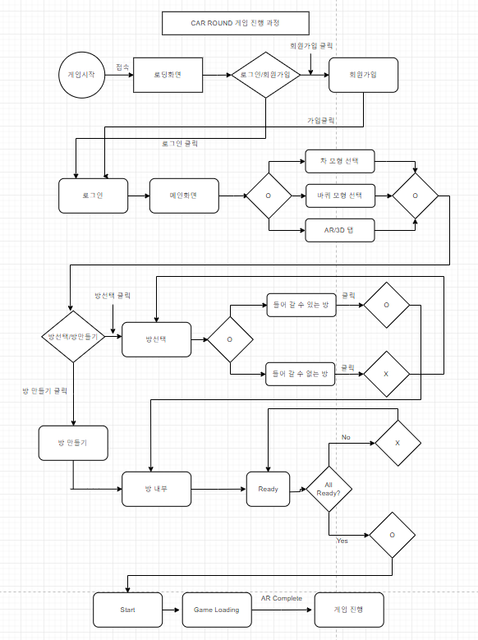

* 1. 유스케이스 다이어그램

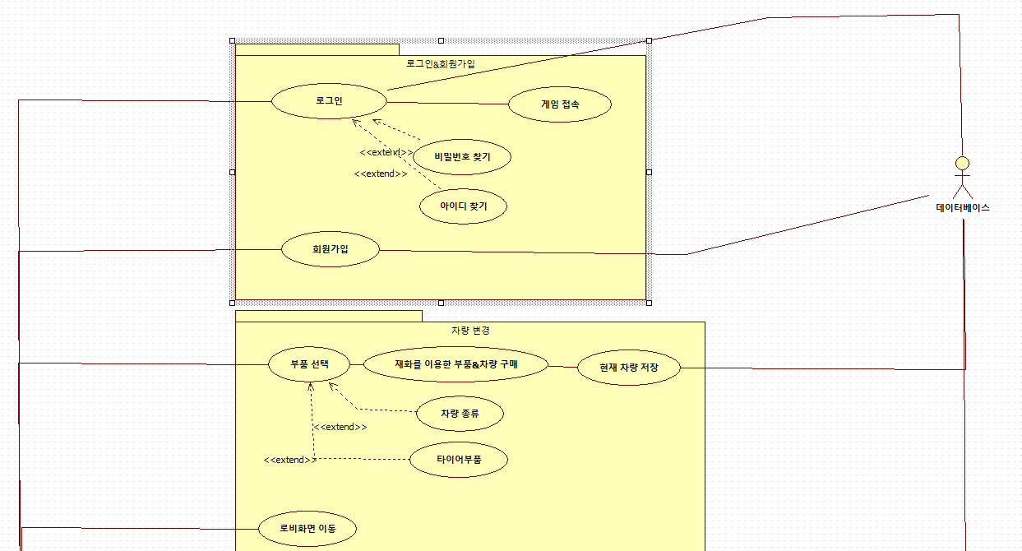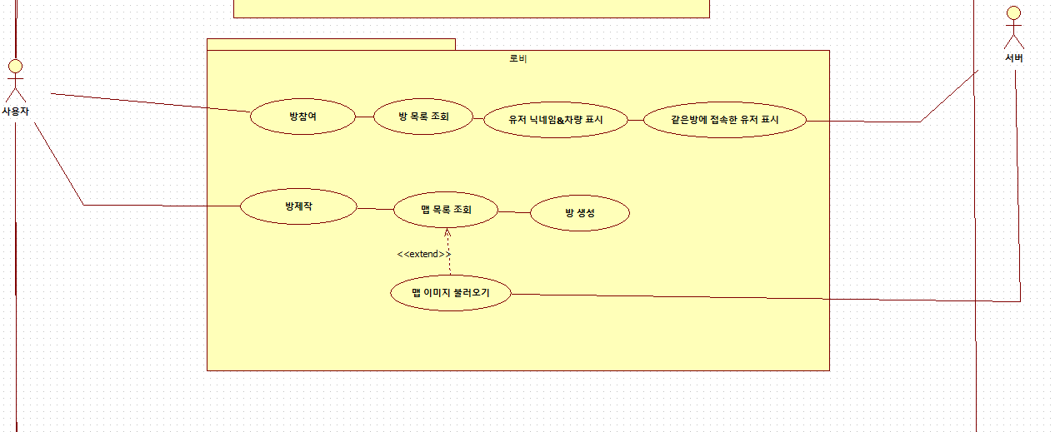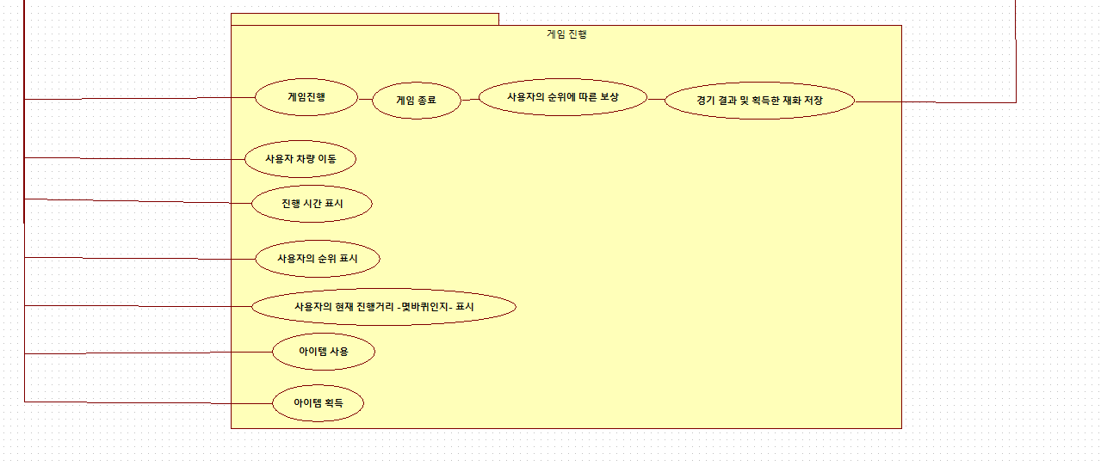

* 1. 클래스 다이어그램

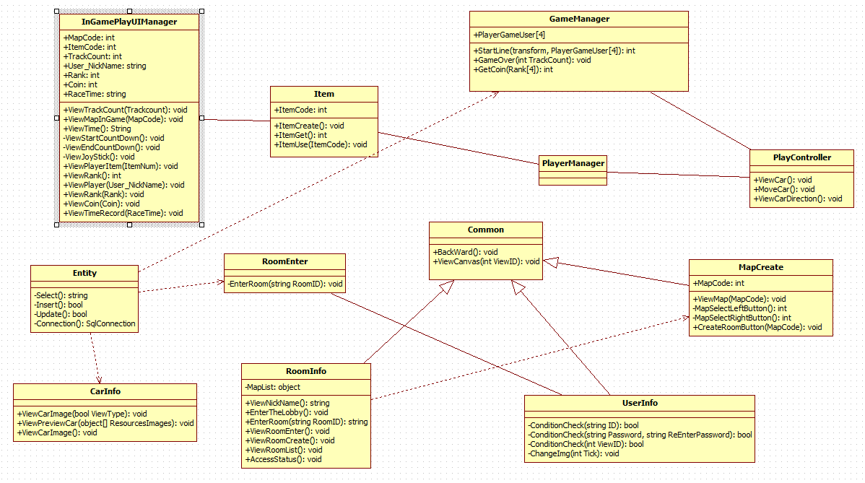

* 1. E-R 다이어그램

